ЧЕЛЯБИНСКАЯ ОБЛАСТЬ

АДМИНИСТРАЦИЯ
ЗЛАТОУСТОВСКОГО ГОРОДСКОГО ОКРУГА
ПОСТАНОВЛЕНИЕ

15.04.2024 г. | № | 105-П/АДМ
г. Златоуст
Об исполнении бюджета Златоустовского городского округа за 1 квартал 2024 года

В соответствии с пунктом 99 Положения о бюджетном процессе муниципального образования - Златоустовский городской округ, утвержденного решением Собрания депутатов Златоустовского городского округа от 03.11.2009 года № 82-ЗГО,
ПОСТАНОВЛЯЮ:
1. Утвердить отчет об исполнении бюджета Златоустовского городского округа (далее - бюджет городского округа) за 1 квартал 2024 года
в соответствии с бюджетной классификацией Российской Федерации
по доходам в сумме 1 580 018,7 тыс. рублей, по расходам в сумме
1 579 985,4 тыс. рублей с превышением доходов над расходами
(профицит бюджета) в сумме 33,3 тыс. рублей со следующими показателями:
1) по доходам бюджета городского округа за 1 квартал 2024 года (приложение 1);
2) по расходам бюджета городского округа по ведомственной структуре расходов бюджета за 1 квартал 2024 года (приложение 2);
3) по источникам внутреннего финансирования дефицита бюджета городского округа за 1 квартал 2024 года (приложение 3).
2. Пресс-службе Администрации Златоустовского городского округа (Валова И.А.) опубликовать настоящее постановление в официальных средствах массовой информации и разместить настоящее постановление
на официальном сайте Златоустовского городского округа в сети «Интернет».
3. Организацию выполнения настоящего постановления возложить
на заместителя Главы Златоустовского городского округа по имуществу
и финансам Жиганьшина В.Р.

Исполняющий обязанности Главы Златоустовского городского округа | 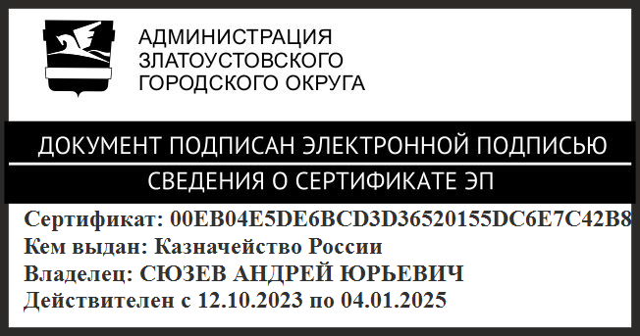 | А.Ю. Сюзев

Рассылка: СД, КСП, ФУ, пресс-служба, прокуратура

